معلومات عن العلاج بالضوء في المنزل
ما هو اليرقان؟
يجري بعد ولادة الطفل تحوّل كبير في كريات الدم الحمراء، حيث يجري تفكيك خلايا الدم القديمة وتشكُّل كريات دم حمراء جديدة. وعند تفكيك كريات الدم الحمراء القديمة، يتم إطلاق "مادة من الفضلات" تسمى البيليروبين (المُريرة). ويقوم الكبد بمعالجة البيليروبين ليتمكّن بعد ذلك من إخراجها من الجسم عن طريق البراز والبول. وعندما يتم إطلاق كمية كبيرة من البيليروبين بسرعة، فإن الكبد غير مكتمل النضوج لدى الطفل المولود حديثاً لا يكون قادراً دائماً على التعامل معها. وعندئذ يمكن أن يتراكم البيليروبين في الجسم، ولذلك يصبح بياض عيني الطفل وجلده أصفر اللون. وعندما تصبح كمية البيليروبين مرتفعة جداً في الجسم، فإنها تشكل خطراً على الطفل.
يجري العلاج بمساعدة مصباح العلاج بالضوء، وهو يتكوّن من صفيحة رقيقة يمكن وضعها تحت الطفل أو فوقه. ومن المفيد أثناء العلاج أن يخضع الطفل للعلاج بالضوء أطول وقت ممكن من اليوم. إذ يقوم الضوء بتفكيك البيليروبين ليتم إفرازه على نحو أسرع وإخراجه من الجسم مع البول والبراز. وقد يتغير عدد مرات التبرّز وشكل براز الطفل أثناء العلاج بالضوء.
أثناء العلاج بالضوء:
- يجب خلع ملابس الطفل ماعدا الحفاضة (لتسليط الضوء على أكبر جزء ممكن من الجسم).
- يمكن وضع حماية لعيني الطفل كي لا يزعجه الضوء (علماً بأن ضوء مصباح العلاج غير ضار).
- يجب أن يجري العلاج بالضوء على نحو مستمر، أي بأقل قدر ممكن من التوقف، وفي معظم ساعات اليوم.

تجري متابعة الأطفال الذين يخضعون للعلاج بالضوء في المنزل من خلال زيارات يومية خلال فترة العلاج. وتتم مراقبة مستويات البيليروبين عن طريق أخذ عيّنات من الدم. إن طبيب الأطفال هو الذي يقرر متى ينتهي العلاج بالضوء. وبعد ذلك يستمر التأكد من مستوى البيليروبين لمدة يوم واحد أو أكثر.
من المهم أن تتذكروا أنه:
- من المهم أن يحصل الطفل على كمية كافية من السوائل من خلال الرضاعة الطبيعية المتكررة و/أو الطعام الإضافي. إذا كان الطفل متعباً وغير قادر على الرضاعة، فقد تحتاجين إلى إعطائه حليب الثدي المستخلص بالمضخّة بمساعدة كأس الإطعام أو الملعقة. اتصلي بالكادر في القسم 35 من أجل الحصول على المشورة في هذا الشأن.
- من الأفضل أن يتم علاج الطفل بالضوء في حضنك وأنتما مستيقظان، أما إذا كنت تشعرين بالتعب أو تحتاجين للنوم، فيجب أن يستلقي الطفل على ظهره في مكان نومه الخاص به أو في سريره. ومن الأفضل في هذه الحالة وضع مصباح العلاج بالضوء تحت الطفل مع وضع بطانية عليه كي لا يبرد.
- يجب عدم ملامسة جهاز العلاج بالضوء مع الماء.
اتصلوا بالمستشفى في الحالات التالية:
- إذا كان الطفل متعباً وغير قادر على الرضاعة أو على الأكل من الثدي أو الكوب أو الزجاجة.

- إذا شعرتم كأولياء أمور بالقلق بأي شيء يتعلق بالطفل أو إن لم تستطيعوا تشغيل العلاج بالضوء، فاتصلوا بالمستشفى على الفور (أي أنه لا يمكن الانتظار إلى اليوم التالي!).

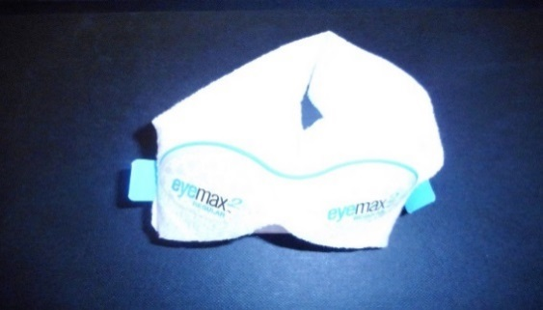
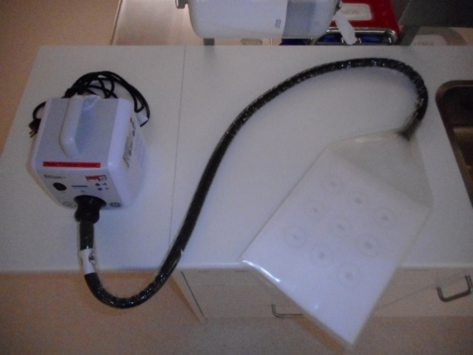

نظارات شمسية.

مصباح الضوء الشمسي، من المهم قلبه في الاتجاه الصحيح (بحيث تكون الحروف في الأعلى).

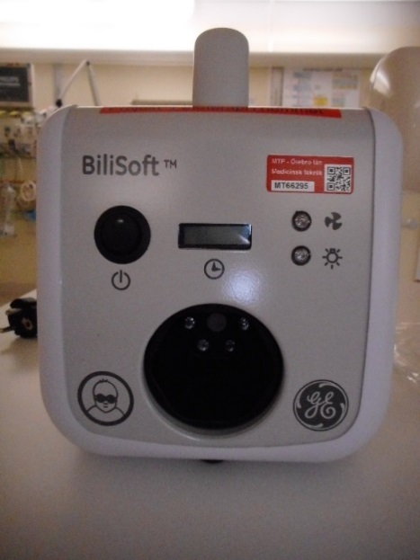
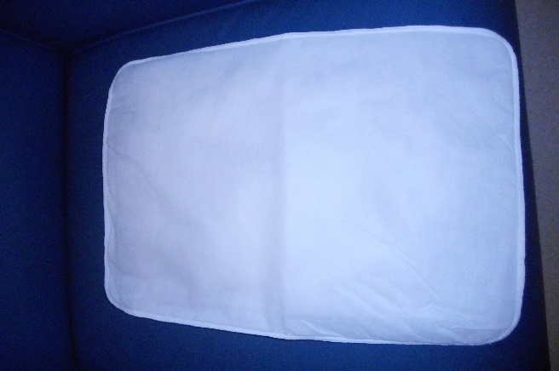

غطاء للمصباح.
زر التشغيل/إيقاف التشغيل (On/Off).

